Р Е З Ю М Е
Досиева Динара Асанбековна |  |  |  |  |  | 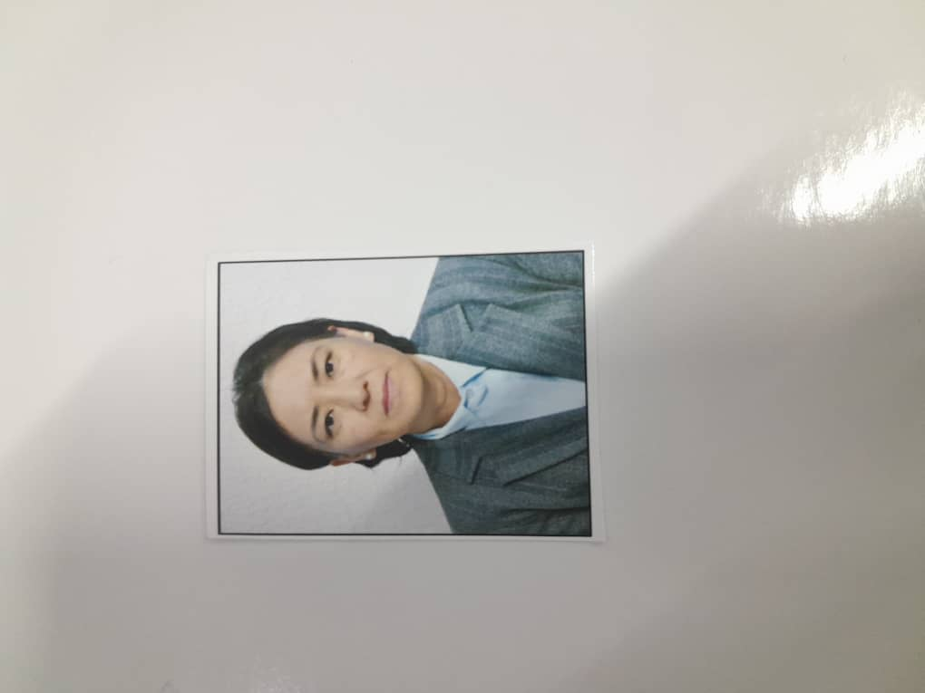  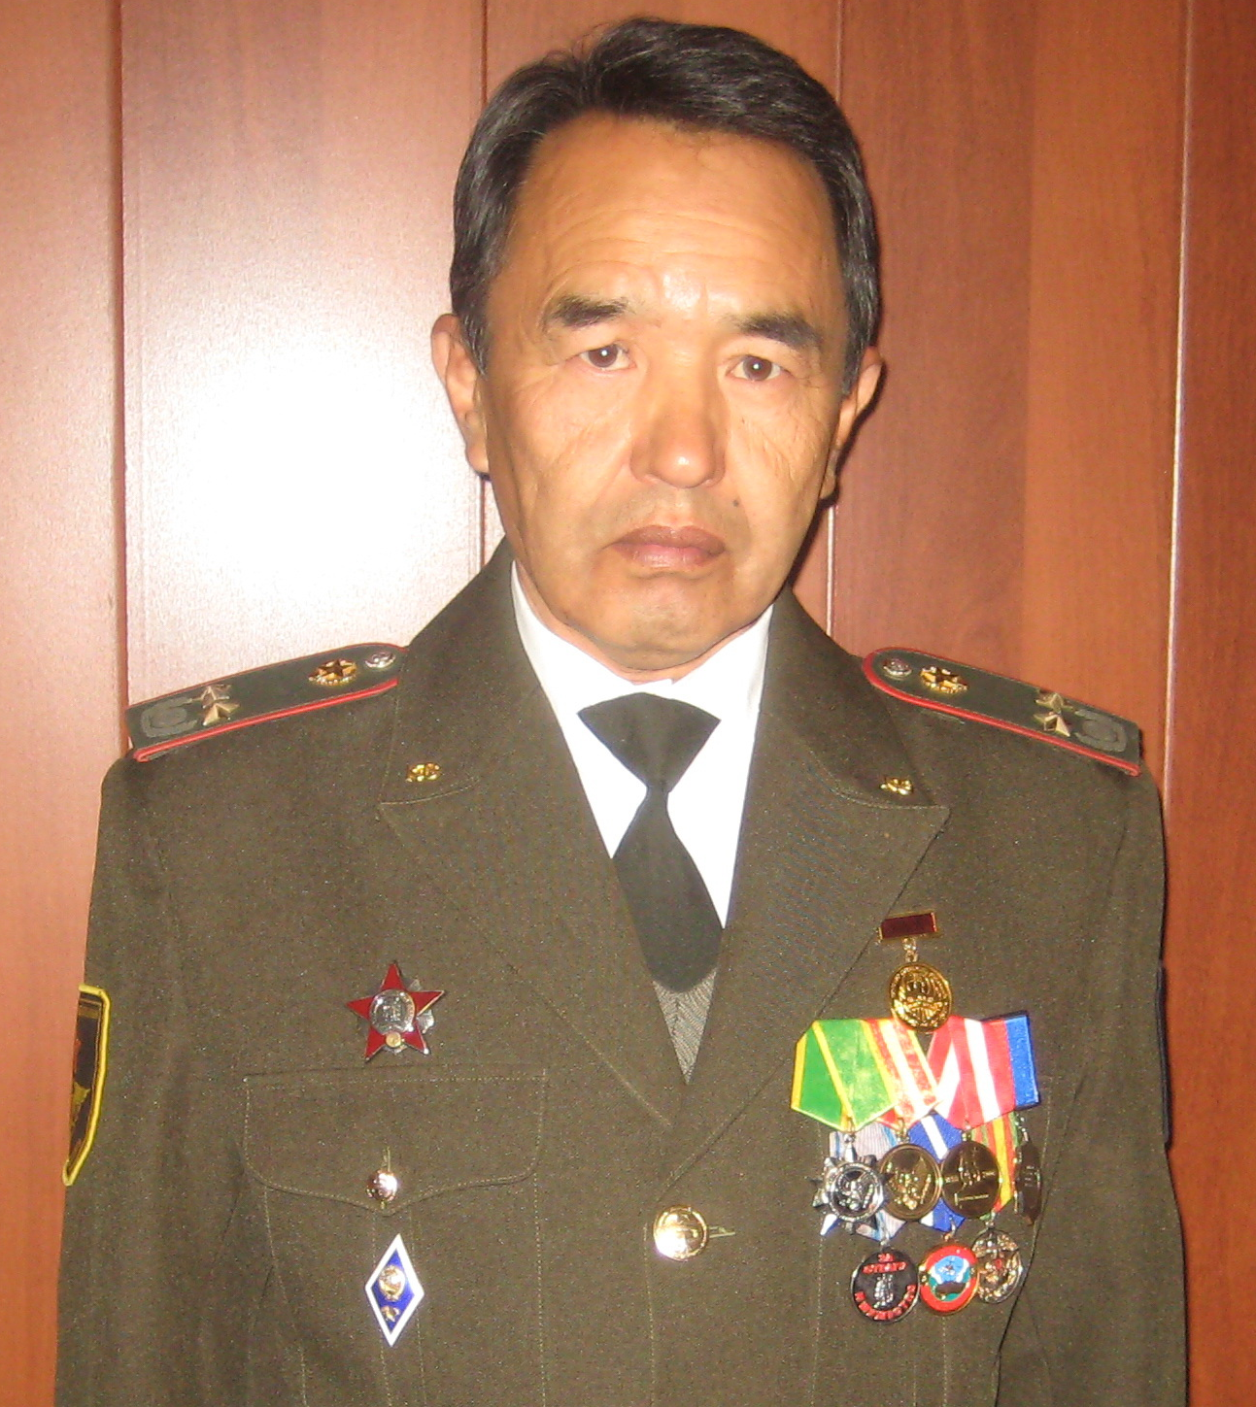
Туулган жылы꞉ |  | 09.02.1978
Байланыш телефону: |  | 0709-23-57-50
Жараны: |  | Кыргызстан
Дареги: |  | Жалал-Абад областы, Сузак району, Мундуз айылы, Досуев Самат көчөсү №13
Билими:  Орто билими |  | Окуунун башталышы: 1984-ж |  | Буткон жылы: 1995 ж.
 |  | Окуу жайы: |  | №13 “Акматалы Базаров” орто мектеби
Билими:  жогорку |  | Окуунун башталышы: 1995 ж. |  | Буткон жылы: 2000 ж.
 |  | Окуу жайы: |  | Жалал-Абад мамлекттик университети
 |  | Факультет : |  | Инженердик-педагогикалык
 |  | Адистиги: |  | “Чет тили жана адабияты” боюнча Дипломдуу адис
Эмгек тажрыйбасы
Жумуш мезгили |  | Мекеме |  |  | Кызматы
кирүү | кетүү
1997-ж. | 2000-ж. | Жалал-Абад мамлекеттик университети.  Чет тили кафедрасы |  |  | Лаборант
2001-ж. | 2004-ж. | Жалал-Абад мамлекеттик университети.  Чет тили кафедрасы |  |  | Үйрөнчүк окутуучу
2004-ж. | 2016-ж. | №94 Б.Калымбетов орто мектеби |  |  | Англис тили мугалими
2022-ж. | 2023-ж. | №22 А.П.Гайдар орто мектеби |  |  | Англис тили мугалими
2023-ж. | 2025-ж. | №27 З.Бакиров орто мектеби |  |  | Англис тили мугалими
2025-ж. | Азыркы убакытта | Жалал-Абад мамлекеттик университети «Немец тили жана факультеттер аралык чет тилдер» кафедрасы |  |  | Окутуучу
Кошумча маалыматтар:
Үй-бүлөөлүк абалы꞉ үй-булөлүү Балдары: 2 кызы бар
 |  |  | Компьютердик билими:
кеңсе колдонмолору: операциялык системалар: колдонуучу деңгээлинде: |  |  | WinWord, Excel, Internet.  Windows 98, 2000, 2003, 2007, 2010.  Профессионалдык деңгээл
Тил билүүсү: |  |  | Орус, англис, өзбек
Сертификаттары:
16.04.2012-19.04.2012 Интенсивдүү Англис Тилинин Методологиялык Курсу
Жалал-Абад шаары
16.04.2012-27.04.2012 “Жалпы билим берүүчү мектепте англис тили предметтин окутуунун теориясы жана усулу” Жалал-Абад шаары
09.12.2024-20.12.2024 “Чет тилиин окутуунун заманбап технологиялары”
КРнын ББжИМнин алдындагы РПККЖ жана КДИ
Грамоталар:
Сузак РБББ тарабынан Ардак грамотасы. 2012
Сузак РБББ тарабынан Ардак грамотасы. 2013

